供水行业细分场景
——直饮水质监测方案

2025年2月

目录
一、 公司简介 2
二、 直饮水质监测概述 3
2.1. 直饮水行业背景 3
2.2. 直饮水监测特点 3
三、 建设方案设计 4
3.1. 系统框架图 4
3.2. 设备选型策略 5
四、 产品介绍 5
4.1. 技术参数 5
4.2. 场景适配性 6
五、 设备寿命及维护 7
5.1. 设备寿命周期与维护周期表 7
5.2. 设备日常维护 7
5.3. 设备维护注意事项 8
六、 案例展示 9
6.1. 案例1：丹东某小区直饮水泵房 9
6.2. 案例2：山东某学校直饮水泵房 10
6.3. 案例3：四川某高端小区直饮水泵房 11

公司简介

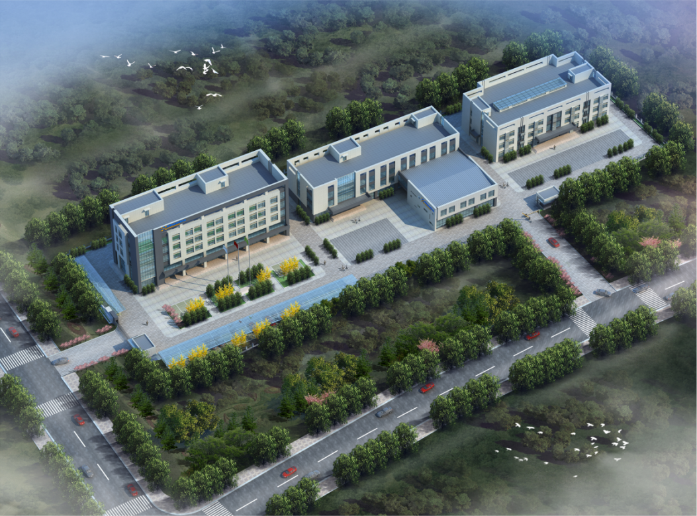

青岛精诚仪器仪表有限公司（简称青岛精诚），是一家专业从事生态环境、水利水务、工业过程控制、智慧农业、海洋监测等应用的水质分析仪器研发制造商，以自主研发生产的水质自动监测仪器为核心，应用自动化控制与系统集成技术，为客户提供自动化、智能化的环境监测系统解决方案，并为客户提供环境监测设施的第三方运营服务。
我公司拥有完善的研发、生产、销售和技术服务团队，是国内水质数字传感领导品牌，为国内近百个市、县（区）政府和生态环境部门提供水环境监测技术支撑。

直饮水质监测概述

直饮水行业背景
（1）直饮水水质监测核心痛点
实时性不足
监测滞后：传统方法依赖实验室检测，结果反馈慢，难以及时应对水质变化。
连续监测困难：缺乏实时监测设备，无法持续掌握水质动态。
精度与可靠性问题
检测误差：传感器精度不足，可能导致误报或漏报。
设备稳定性差：长期运行中，设备易受环境影响，数据可靠性下降。
成本压力
设备费用高：高精度监测设备价格昂贵，增加运营成本。
维护费用高：设备需要定期校准和维护，进一步推高成本。
多参数监测复杂
参数多样：水质监测涉及多项指标，单一设备难以全面覆盖。
数据整合难：多源数据整合和分析复杂，影响决策效率。
- 直饮水的水质标准与法规要求
《生活饮用水卫生标准》（GB 5749-2020）：中国的主要饮用水标准，涵盖微生物、毒理、感官和一般化学指标等106项。
《饮用净水水质标准》（CJ 94-2005）：适用于直饮水系统，要求高于普通生活饮用水标准。

直饮水监测特点
（2）浊度：衡量水中悬浮物含量的指标，直饮水浊度应小于一定限值，如0.5NTU（浊度单位）以下。
（3）pH值：衡量水的酸碱性的指标，适宜的pH值范围为6.5~8.5。
（4）余氯：衡量水中氯离子含量的指标，直饮水氯化物应小于一定限值。

建设方案设计

系统框架图
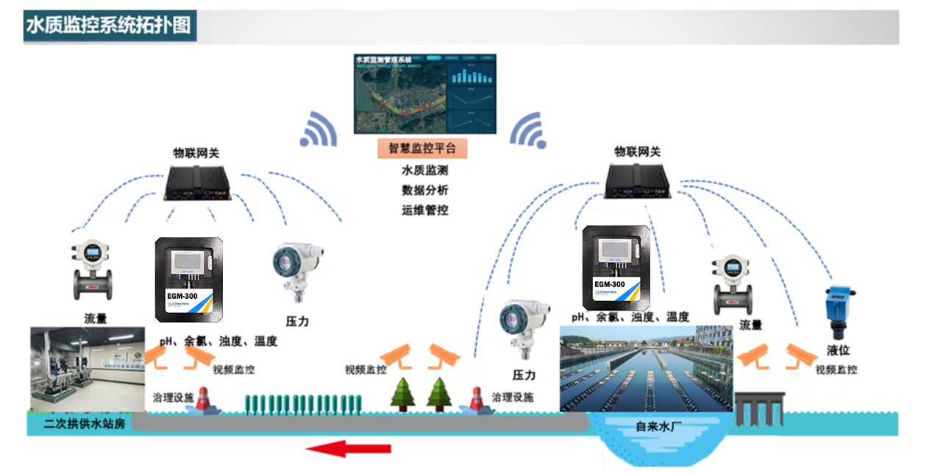
关键功能：
（1）供水水质监测微系统可同时接 4 支传感器，连续监测包括余氯、浊度、pH、电导率和温度 5 种水质参数，其他参数可根据要求进行定制；
（2）配置灵活可选，通讯功能齐备；
（3）采用一体化设计，体积小，易安装，维护量更低，专门为无人值守的应用场合设计；
（4）带有密码锁安全可靠；
（5）专用的工控采集设备 MPC-206S，1 路 RS485 输出，4 路 485 接口设计，互不干扰稳定可靠

设备选型策略
分类一：直饮水设备生产厂家（传感器可直接集成到直饮水设备内）：
核心监测参数 | 设备名称 | 设备原理 | 图片
余氯 | 余氯传感器 | 恒电压法 | 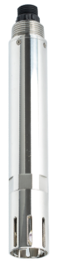
浊度 | 浊度传感器 | 散射光法
pH | pH传感器 | 玻璃电极法
电导率 | 电导率传感器 | 电极法
分类二：直饮水泵房改造或传感器不能直接集成到直饮水设备内：
核心设备 | 监测参数 | 设备名称 | 设备原理 | 图片
直饮水水质监测系统 | 余氯 | 余氯传感器 | 恒电压法 | 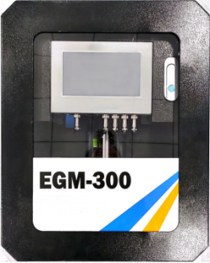
直饮水水质监测系统 | 浊度 | 浊度传感器 | 散射光法
直饮水水质监测系统 | pH | pH传感器 | 玻璃电极法
直饮水水质监测系统 | 电导率 | 电导率传感器 | 电极法

产品介绍

技术参数
设备名称 | 监测参数 | 图片示例
在线余氯传感器 | 原理：恒压法  量程：0～2.000mg/L  精度：读数的±5%/±0.05mg/L | 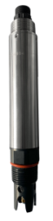
在线浊度传感器 | 原理：光散射  量程：0~10.000NTU  精度：±2%或±0.02NTU以大为准；±0.3℃ | 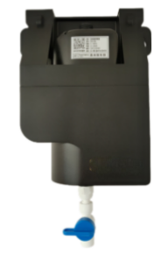
在线PH传感器 | 原理：玻璃电极法  量程：0-14 pH  精度：±0.1 pH
在线电导率传感器 | 原理：接触式电极法  量程：0～5000 μS/cm  精度：读数的±1% | 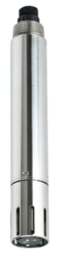
供水水质微站系统 | 集成PH、电导率、浊度、余氯等传感器 | 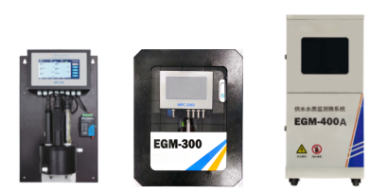
在线全光谱多参数传感器 | 原理：全光谱吸收法  量程：  COD：0～200mg/Lequiv. KHP；色度：0～500Hazen；TOC：0～150mg/L；浊度：0～400NTU；BOD：0～150mg/L；UV254：0～1.5AU；TP：0～15mg/L；TN：0～100mg/L；NHN：0～80mg/L；硝酸盐：0～15mg/L；亚硝酸盐：0～10mg/L；CODMn：0～100mg/L  精度：±5%F.S. | 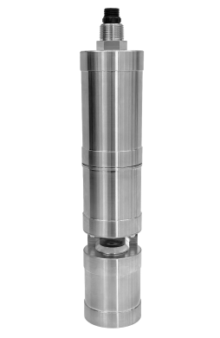
便携式多参数分析仪 | 检测参数：COD、 高锰酸盐指数、氨氮、总磷、总氮、硝酸盐氮、亚硝酸盐氮、磷酸盐、硫酸盐、亚硫酸盐、硫化物、余氯、重金属（铜镍锌锰）等  工作波长范围：420nm 520nm，580nm，610nm；波长半宽度：5±2（nm）；  仪器的检测范围：吸光度值0.000-3.000；  光源灯：冷光源；  分辨率：0.001； | 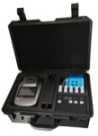
手持式多参数检测仪 | 显示：3.3 英寸单色液晶显示屏  外形尺寸：200mm*101mm*36mm  防护等级：IP67 | 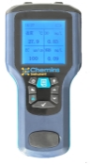

场景适配性
体积小、功能强、投入少，可长期连续在线监测，连续、实时、准确地监测目标水域的水质及其变化状况。测量数据可通过无线通讯方式远程传输到服务器，客户可通过手机 APP 或网站实时获得监测数据。

设备寿命及维护

设备寿命周期与维护周期表
设备名称 | 维护周期 | 使用寿命
在线余氯传感器 | 3-4个月/次 | 1年
在线浊度传感器 | 3-4个月/次 | 2-3年
在线PH传感器 | 3-4个月/次 | 1年
在线电导率传感器 | 3-4个月/次 | 2-3年
在线全光谱多参数传感器 | 3-4个月/次 | 2-3年
便携式多参数分析仪 | 3-4个月/次 | 2-3年

设备日常维护
在线余氯传感器：
（1）新电极和长期放置的电极使用前，放自来水中静置24小时活化；初次或长期干燥放置（超半月），不通电在3mol/L KCL溶液浸泡2h以上活化，再在含氯流通溶液中极化2h以上（可至24h，先通水后通电）。
（2）校准操作若返回数值不准确，对传感器进行零点和斜率校准。
（3）传感器长期不用时，用纯净水清洗探头，放于含3mol/L KCL溶液的保护罩内储存。
在线浊度传感器：
（1）外表面清洁自来水冲洗表面，软布擦拭残留碎屑，顽固污垢可用稀释家用洗涤液清洗。
（2）线缆检查确保线缆松弛无绷紧，避免内部断裂导致故障。
（3）测量窗口维护检查测量窗口是否脏污，清洁刷是否正常工作。
在线PH传感器：
（1）测量前用蒸馏水洗净并擦干传感器，插入被测液1/3深度，防杂质污染。
（2）闲置保养，洗净后浸泡于3mol/L氯化钾溶液中（保护套或容器），维持电极性能。
在线电导率传感器：
（1）用软毛刷清除附着物（防划伤），蒸馏水洗净后校准。
（2）根据工况调整校准频率，确保测量准确性。
在线全光谱多参数传感器：
（1）定期用自来水清洗外表面，若有碎屑残留，用湿润软布擦拭；顽固污垢可加家用洗涤液清洗。
（2）查看线缆是否绷紧、测量窗口有无脏污、清洁刷是否正常及有无损坏。
（3）校准传感器，在使用前将传感器置入去离子水，保证光路浸没且无气泡，发送光谱校准指令完成校准。

设备维护注意事项
在线余氯传感器：
（1）测试水样PH应维持在6.00-8.00范围内，避免将传感器长期浸泡在无氯的水样中。
（2）测试过程传感器持续浸泡在水样中，禁止通电干烧；停止测量先断电，后断水。
（3）若校准后数值仍不准确，可返厂检查。
（4）建议搭配流通池使用，流量控制在30-60L/h 。
在线浊度传感器：
（1）使用时取下保护套，闲置时及时安装，防止探头划伤。
（2）避免探头附着气泡，保持探头离容器底/壁≥100mm。
（3）避免剧烈撞击，防止光学/电子部件损坏。
（4）禁止在含荧光物质的容器中测试，防止干扰。
在线PH传感器：
（1）用无水酒精擦拭接线端子上的沾污，确保干燥后使用。
（2）勿长期浸泡蒸馏水/蛋白质溶液，远离有机硅油脂。
（3）玻璃膜老化/沉积时，用稀盐酸清洗后水洗，必要时重新标定。
在线电导率传感器：
（1）校准与测试时电极需完全浸入标准液（无气泡），距容器底/壁≥2cm。
（2）石墨电极使用前需用自来水浸泡1小时，闲置时保持湿润。
（3） 非防水端子避免浸水，线缆需松弛固定，防止摩擦或断裂。
（4）避免与有机硅油脂接触。
在线全光谱多参数传感器：
（1）防止传感器受到剧烈机械撞击，使用中避免对其直接施加机械应力（压力、划痕等）。
（2）避免传感器被阳光暴晒，不要用手触摸传感器。
（3）测量和校准时，确保传感器表面无气泡附着。

案例展示

案例1：丹东某小区直饮水泵房
客户痛点：
水质不稳定：居民反映直饮水口感时好时坏，怀疑水质不达标。
缺乏实时监测：物业无法实时掌握水质数据，依赖定期送检，反馈滞后。
居民信任度低：由于水质数据不透明，居民对直饮水安全性存疑。
解决方案：
多参数设备（余氯、浊度、PH、电导率）
实施效果：
安装在线监测系统：在供水管网关键节点安装多参数水质监测设备，实时监测电导率、pH值、余氯等指标。
数据透明化：通过小区APP实时推送水质数据，居民可随时查看。
水质改善：根据监测数据优化水处理设备运行参数，确保水质稳定。
居民满意度提升：水质数据透明化后，居民信任度显著提高，投诉率下降90%。
安装方式：传感器直接集成到直饮水设备中。
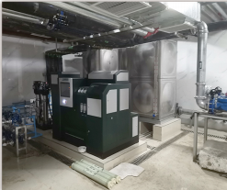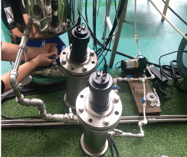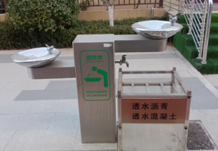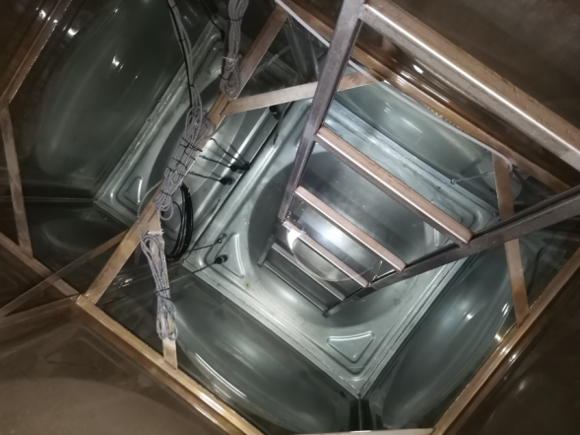

案例2：山东某学校直饮水泵房
客户痛点：
学生健康风险：学校担心直饮水水质不达标，影响学生健康。
设备维护困难：缺乏专业维护人员，设备故障后无法及时修复。
成本压力：实验室检测费用高，学校预算有限。
解决方案：
多参数设备（余氯、浊度、PH、电导率）
实施效果：
部署便携式检测设备：定期对直饮水进行现场检测，降低实验室检测成本。
远程监控与预警：安装远程监测系统，实时监控水质，异常时自动报警。
维护服务：与专业公司合作，提供设备维护和校准服务，确保系统稳定运行。
水质达标率提升：通过持续监测和优化，水质达标率从80%提升至98%。
安装方式：传感器直接集成到直饮水设备中。
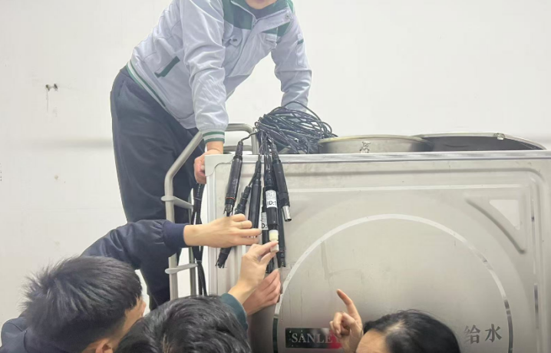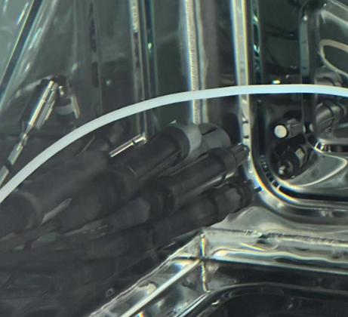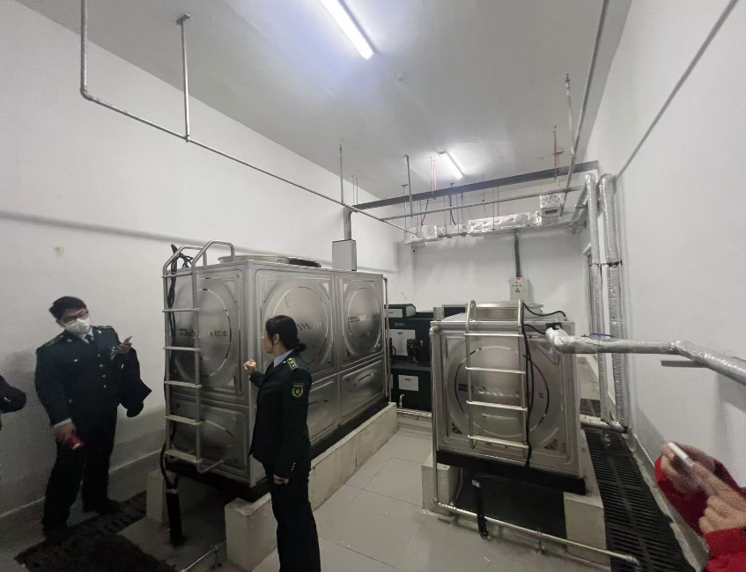

案例3：四川某高端小区直饮水泵房
客户痛点：
水质稳定性：直饮水口感时好时坏，特别是第一杯水。
设备智能型：设备运行无监管不能实时反应设备运行情况。
解决方案：
直饮水水质监测系统（余氯、浊度、PH、电导率）
实施效果：
远程监控与预警：安装远程监测系统，实时监控水质，异常时自动报警。
水质达标率提升：通过持续监测和优化，水质达标率从80%提升至98%。
安装方式：壁挂安装直饮水水质监测系统实时检测水质情况。
